ПРОТОКОЛ КОМАНДНЫХ РЕЗУЛЬТАТОВ
РАЗДЕЛ ГРЭППЛИНГ ГИ.

Первенство Ханты-Мансийского АО-Югры по Спортивной Борьбе - Грэпплинг и Грэпплинг ГИ 20.04-01.05 2023 года г. Ханты-Мансийск

№ П/П | Муниципалитет: | Кол-во баллов | Места
1 | Сургут | 220 | 4
2 | Сургутский район | 315 | 3
3 | Ханты-Мансийск | 325 | 2
4 | Нягань | 90 | 5
5 | Нижневартовск | 35 | 7
6 | Югорск | 20 | 9
7 | Советский | 50 | 6
8 | Лангепас | 25 | 8
9 | Покачи | 420 | 1

Главный судья 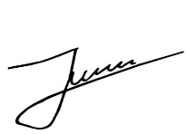 Кашлев Е.Б.
Секретарь 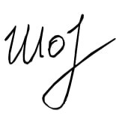 Шаевский Э.Н.

